Entrevista a una madre sinodal latinoamericana

Hna. Liliana Franco: “Voy con la certeza de que todos en la Iglesia, al ritmo del Espíritu, vamos a saber empujar la necesaria transformación, la necesaria reforma”
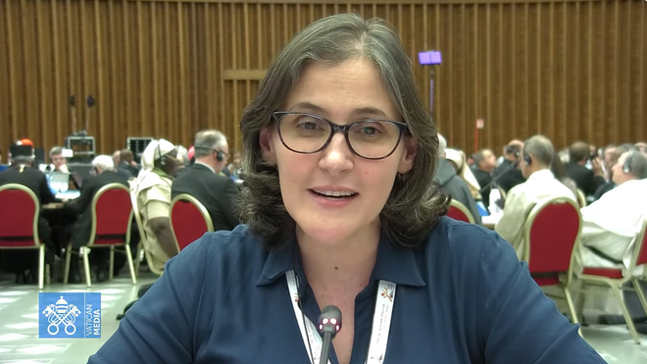
Liliana Franco da su testimonio en el Aula Sinodal

“Santa Juana del Lestonnac fue la primera en crear las instituciones educativas para las mujeres católicas. Siempre tuvo como en su ADN la pasión por el mundo femenino, el deseo de educar y promover a la mujer, de generar instancias de mayor participación”

“Me impactaba muchísimo el compromiso de las hermanas de la Compañía de María, que no era solo trabajo social sino que nacía del evangelio, de la pasión por Jesús, del deseo de vivir por la radicalidad del evangelio”

“Creo que este sínodo tiene dos objetivos, por lo menos en el corazón del Papa: ayudarnos a ser una Iglesia menos clerical, pero también potenciar la dimensión misionera de la Iglesia”
20.08.2024 Dumar Espinosa
La dignidad de los migrantes y de las mujeres en el mundo, fueron las temáticas centrales de los pronunciamientos de la religiosa colombiana Gloria Liliana Franco Echeverri, de la Compañía de María, madre sinodal y presidenta de la Conferencia Latinoamericana de Religiosos y Religiosas CLAR, durante la primera sesión de la 16ª Asamblea General ordinaria del sínodo de los obispos sobre la sinodalidad.
En uno de los briefings informativos desde la oficina de prensa de la Santa Sede, comentó que en este sínodo se hace resonar el grito de los excluidos, el grito de los migrantes, invitando a pensar en tantos rostros de hermanos y hermanas que en muchos casos no logran llegar a su destino y mueren en el mar. Asimismo, el 13 octubre de 2023, en el Aula Nervi en Congregación general, se refirió al reconocimiento y la promoción de la dignidad bautismal de la mujer en la Iglesia.
Liliana Franco, es mujer, hermana y discípula. Trabajadora Social por Universidad de Antioquia. Magister en Teología Bíblica por la Universidad Pontificia Bolivariana. Doctora en teología.
En medio de los trabajos del Primer Congreso latinoamericano y caribeño de “Teología en clave sinodal para una Iglesia sinodal” tenido en Bogotá en la sede del Celam del 9 al 11 de agosto 2024, la hermana Liliana Franco, concedió a Religión digital una breve entrevista que se reporta a continuación.
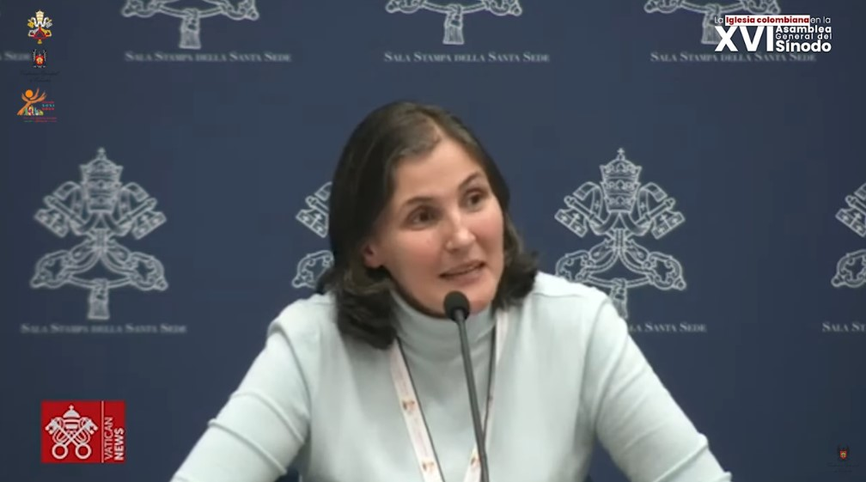
Hermana Liliana Franco, es un gusto poder conversar con usted, gracias por este espacio que regala a Religión Digital.
Para comenzar, quisiera preguntarle, ¿qué la motivó a ingresar en la Compañía de María?
Yo entré en la Compañía de María primero porque experimenté que Jesús me llamaba a servirle como religiosa y me impactaba la manera como las hermanas de la Compañía de María vivían su compromiso con el evangelio, con la causa de los pobres.
Entonces conocí su trabajo profético en pueblos como Cristales, donde mataron a la hermana Teresita Ramírez[1], una de las mártires de este país. Me impactaba muchísimo el compromiso de las hermanas y que no era solo trabajo social, sino que nacía del evangelio, de la pasión por Jesús, del deseo de vivir por la radicalidad del evangelio.
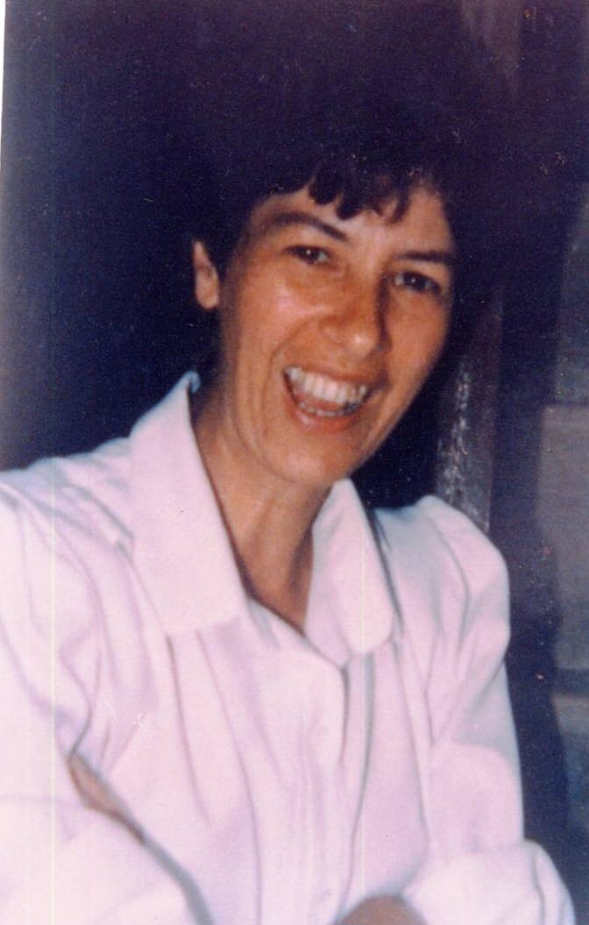
Luego cuando conocí a Juana del Lestonnac (1556 – 1640, madre de familia numerosa, santa y religiosa francesa, fundadora de la Compañía de María) me impactó muchísimo porque es una mujer de avanzada para su tiempo; primero en una época, en la que tenían que vivir clausura papal mayor, ella logró que le aprobaran un estilo de vida mixto, en que siendo contemplativas pudieran ser apostólicas.
Juana del Lestonnac fue la primera en crear las instituciones educativas para las mujeres católicas. Siempre tuvo como en su ADN la pasión por el mundo femenino, el deseo de educar y promover a la mujer, de generar instancias de mayor participación. Además era una mujer posada, con muchísima capacidad de dialogar con la Iglesia, de abrir puertas donde había así como horizontes cerrados. Entonces para mí es inspiración y además ella contribuyó muchísimo con su estilo de vida a la renovación de la vida religiosa.
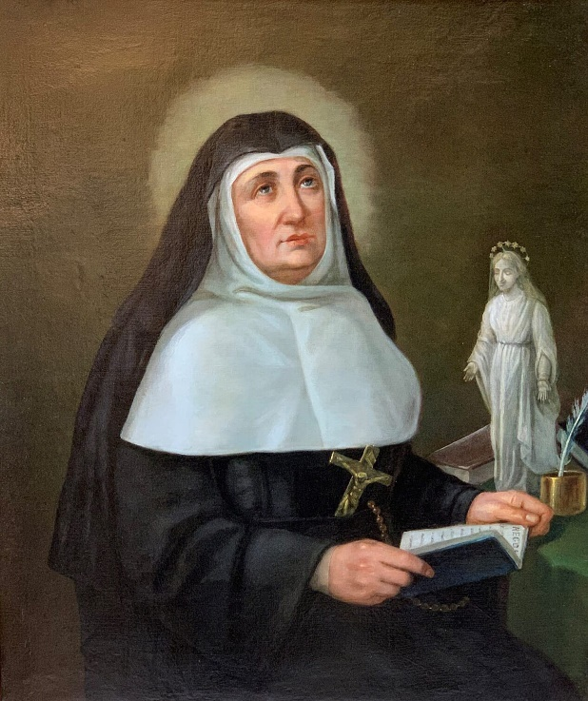
¿De su gestión como presidenta Conferencia Latinoamericana de Religiosos y Religiosas, qué nos puede contar?
Bueno, estamos terminando ya nuestro servicio, lo terminamos en mayo del próximo año. Yo llevo dos periodos como presidenta de la CLAR, los periodos son de tres años.
Mi experiencia más bella es la de trabajar con otros, esa certeza de que Dios nos regala comunidad, de que nos regala hermanos y hermanas con los que sintonizamos en las mismas líneas.
Para mí estos años ha crecido el amor por mi vocación, el amor por la vida religiosa, y eso gracias al testimonio de tantos religiosos, varones y mujeres que he conocido a lo largo del continente y que los veo en las orillas más empobrecidas, dando la vida, jugándose la existencia de manera profética desde la CLAR, a partir de los dos horizontes inspiradores que hemos tenido, venimos jalonando también la renovación de la vida religiosa.
La llamada a vivir una vida religiosa en clave de esperanza, pero una vida religiosa capaz de ser mística, misión y profecía, de vivirse desde la intercongregacionalidad, la interculturalidad, la itinerancia.
El servicio en la CLAR de estos años nos ha abocado también a esta dinámica de Iglesia en salida, trabajar con otros, a fortalecer la red en comunión con el Celam, con la CEAMA (Conferencia Eclesial de la Amazonía) con Cáritas, con la REPAM (Red Eclesial Panamazónica).
Ha sido una experiencia de Iglesia muy bonita. Y sobre todo a seguir escuchando el clamor de los pobres de este continente, migrantes, víctimas de trata de personas, el clamor también de la tierra y de los pueblos amazónicos. Ha sido una experiencia de ensancharnos desde la escucha, que hace posible también el compromiso.
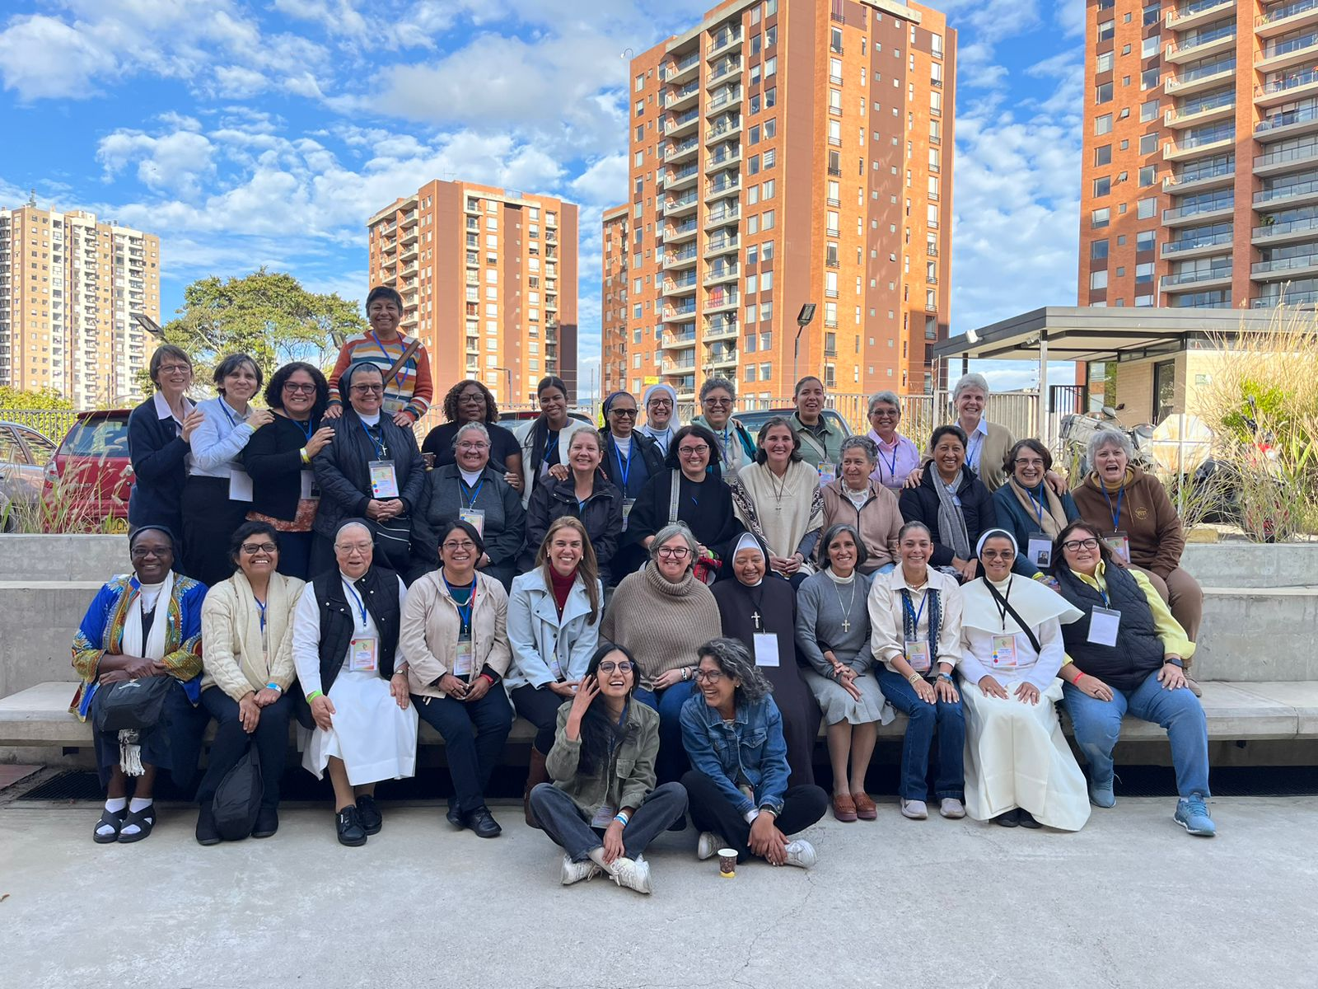
A propósito de la primera sesión del Sínodo de la sinodalidad, cuando usted intervino en una Congregación general delante del papa Francisco, usted mencionó a una mujer que toda la vida trabajó llevando la comunión a los enfermos y que fue relegada de ese servicio tras la llegada de un nuevo párroco . ¿Podría contarnos más sobre ella?
Era doña Rosa; ella ya murió; era de una ciudad de Colombia. Yo la conocí, trabajé con ella, formada en unos ambientes precisamente de comunidades eclesiales de base, una mujer bellísima.
Pero por un cambio en la orientación de la parroquia, fue una mujer que se vio abocada a no poder continuar llevando la comunión, porque ahora hay ministros ordenados de una manera distinta en esa parroquia.
Pero ella siguió durante muchos años visitando a la gente, acompañando, aunque ya no podía llevar la eucaristía, pero llevaba al Jesús que la habitaba. Es una mujer que a todos nos edificó y nos construyó.
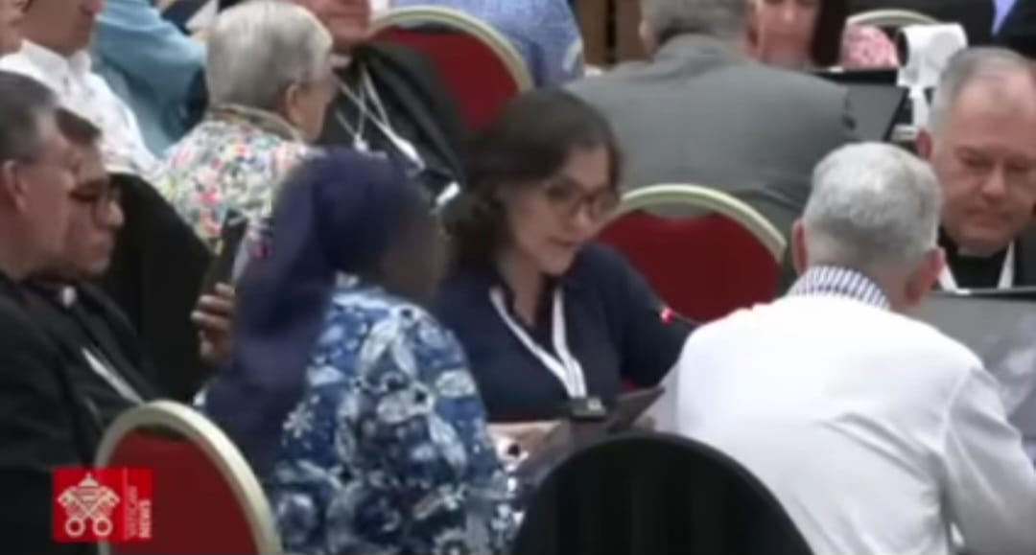
¿Y sobre el caso de la mujer que no logró el título pontificio sino sólo civil en teología, que usted también mencionó en su intervención en el sínodo, qué nos puede contar?
Logró el título teológico, pero no canónico, sino civil, es el caso de muchas mujeres del continente, no sólo en Colombia, sino también en otros lugares del continente, porque hasta hace muy pocos años las facultades de teología estaban cerradas a las mujeres.
Hasta hace muy pocos años había institutos de vida religiosa. A la mujer que quería estudiar teología se le decía que estudiara ciencias religiosas, pero no teología, sino ciencias religiosas. Es el caso de muchísimas mujeres en el continente.
Pero también hay la belleza de todas las mujeres que continúan empeñadas en abrir caminos, en formarse, en generar dinámicas que hagan posible también el crecimiento intelectual para un mayor servicio, porque lo que se trata es de formarse para ser mejores testigos.
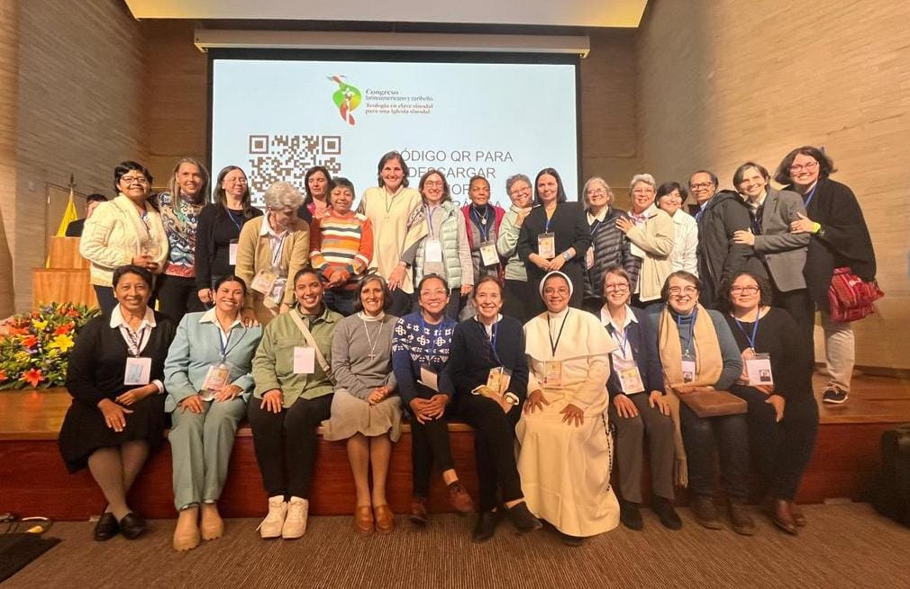
Para finalizar, cuéntenos una idea que lleve en el corazón para la segunda sesión del sínodo.
Para la segunda sesión…
Para mí, fundamentalmente la llamada a ser iglesia sinodal en misión.
Creo que este sínodo tiene dos objetivos, por lo menos en el corazón del Papa: ayudarnos a ser una Iglesia menos clerical, pero también potenciar la dimensión misionera de la Iglesia.
Creo que por ahí hay un camino de muchísimos horizontes que nos va a exigir formación, intercambio, trabajo con otros.
Yo voy con muchísima esperanza, con la certeza de que el Espíritu es el protagonista y con la certeza también de que todos en la Iglesia, al ritmo del espíritu, vamos a saber empujar la necesaria transformación, la necesaria reforma.
Gracias, hermana.
Gracias a ustedes.
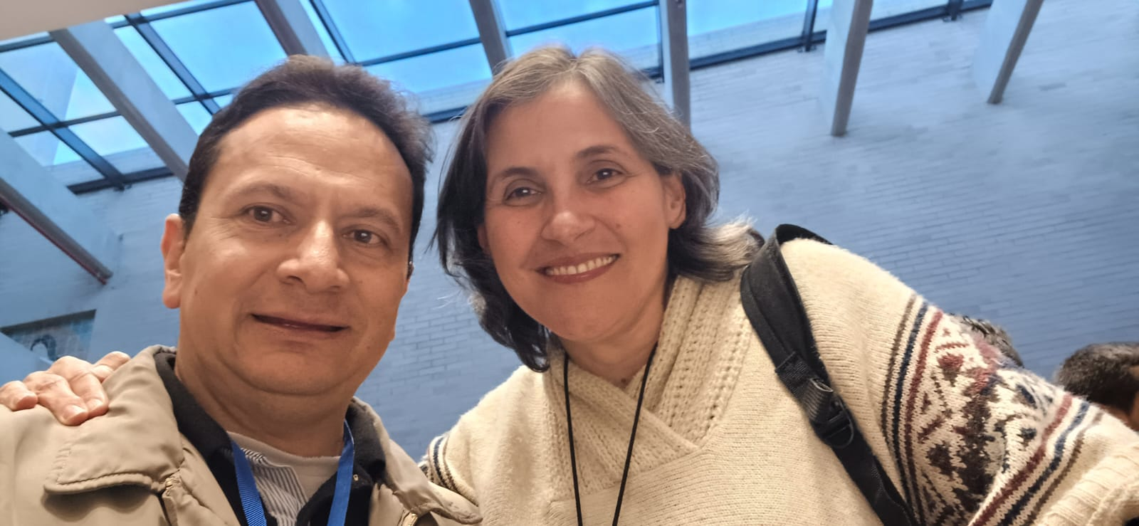
____________
Se reporta a continuación, el texto de las dos intervenciones de la hermana Liliana Franco ODN en la primera sesión del sínodo de la sinodalidad en octubre de 2023
Alocución de la Hna. Liliana Franco ODN en la reunión General del Sínodo de la sinodalidad el 13 octubre de 2023, “¿Cómo puede la Iglesia de nuestro tiempo compartir mejor la propia misión a través de un mejor reconocimiento y promoción de la dignidad bautismal de la mujer?[2]
Querido Papa Francisco, hermanas y hermanos.
A la hora de pensar en la misión de las mujeres en la Iglesia, conviene mirar a Jesús, aprender de él.
El evangelio da cuenta de una disposición de Jesús para ver y sentir a las mujeres, levantarlas, dignificarlas, enviarlas.
La verdadera reforma viene del encuentro con Jesús, al eco de su palabra, en el aprendizaje de sus actitudes y criterios, en la asimilación de su estilo.
Desde esta convicción quisiera comenzar trayendo ecos de lo que viven algunas mujeres:
Doña Rosa tiene 70 años. Todas las tardes sale a visitar a los enfermos del barrio. Cuida de que tengan alimentos y vida digna. Hasta hace seis meses ella les llevaba también la comunión.
Pero el nuevo párroco le ha dicho que esa ya no es una misión para ella, que la comunión la llevarán los ministros de la eucaristía varones a los que se les ha ocupado con un vistoso uniforme; ella sigue recorriendo las calles de su barrio visitando a los enfermos.
Ya no puede llevar a Jesús a eucaristía, los protocolos se lo impiden. Pero ella todas las noches, después de orar, se acuesta sintiendo que Dios la lleva a ella y que a través de ella, él es el auténtico consuelo para los más frágiles.
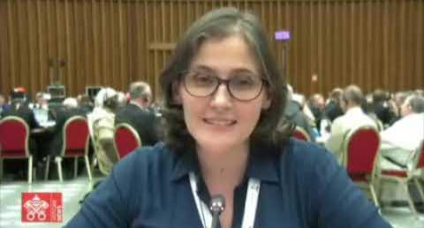
Marta, terminó su doctorado en teología con calificaciones mejores que las de sus compañeros varones.
La universidad pontificia en la que se graduó decidió que no le podía dar un título canónico porque ella es mujer, que el suyo sería un título civil. Sin embargo, eso ya se constituye en un logro, porque hasta hace pocos años, las mujeres en su país no podían estudiar teología, solo ciencias religiosas.
Otras muchas mujeres no tienen sitio en el consejo parroquial o diocesano, a pesar de que ellas son las maestras, las catequistas por los ríos, las que curan las heridas a los enfermos, las que atienden los migrantes, las que orientan a los jóvenes y juegan con los niños, las que alimentan la fe en las paraliturgias y con creatividad sostienen la esperanza cuando aturde la violencia.
Desde la óptica de los miembros de muchos consejos, la misión de las mujeres es muy maternal, básica, pastoral y los objetivos de los consejos son para ellos más administrativos y estratégicos.
El 28 de septiembre, al llegar a Roma, fui a la eucaristía.
Detrás de mí estaba una mamá con sus dos hijos.
Al momento de la comunión, ella le preguntó a su hijo mayor ¿Vas a comulgar?
Inmediatamente la niña pequeña de seis años, después supe que se llamaba María Antonieta le preguntó: Mamá, ¿qué es comulgar?
Confieso que esa pregunta me ha resonado con fuerza durante todos estos días de Asamblea sinodal la andadura de las mujeres en la Iglesia está llena de cicatrices, de coyunturas que han supuesto dolor y redención, trama pascual en el cual lo evidente y definitivo ha sido el amor de Dios. Amor que permanece más allá del empeño de algunos por invisibilizar la presencia y el aporte de las mujeres en la construcción de la iglesia.
La iglesia tiene rostro de mujer. Las asambleas, los grupos parroquiales, las celebraciones litúrgicas, los ministerios apostólicos de las comunidades, la calidad de la reflexión y la calidez de la entrega de la iglesia se teje muchas y mayoritariamente en el vientre de las mujeres. De esto es posible dar cuenta en todos los contextos.
La iglesia es madre y maestra, es también hermana y discípula, es femenina y eso no excluye a los varones, porque en todos, varones y mujeres, habita la fuerza de lo femenino, de la sabiduría, la bondad, la ternura, la fortaleza, la creatividad, la parresía y la capacidad de dar la vida y de enfrentar las situaciones con osadía.
Todos, mujeres y varones, estamos llamados a ser vientre, casa, caricia, abrazo, palabra.
Una iglesia femenina tiene la fuerza de la fecundidad, esa que le viene dada por la Ruah en el proceso sinodal en nuestro continente vamos experimentando que una iglesia misionera que late al ritmo de lo femenino, es una iglesia con estas perspectivas:
Primero, la persona de Jesús y el evangelio son quienes convocan; el encuentro es para hacer memoria y actualizar el compromiso en la conciencia de ser enviados discípulos misioneros. En ella se hace lectura de fe de los hechos y el discernimiento está a la base de cualquier proceso o acción.
Segundo, la inclusión y la participación en la toma de decisiones brotan de la conciencia de la identidad: pueblo de Dios y, por el bautismo, portadores de la misma dignidad.
Tres, la opción por el cuidado de toda forma de vida es la opción por el reino. Se propende por la construcción de comunidades en las que se propende naturalmente a levantar al caído, a curar las heridas, en las que hay lugar para el desheredado y se trabaja por la dignidad humana, el bien común, por los derechos de las personas y de la tierra.
Cuarto, un nuevo modo de establecer las relaciones hace posible una renovada identidad, más circular, fraterna, sororal, con nuevas ministerialidades. Es una Iglesia en la que se tejen relaciones de solidaridad y cercanía. El vínculo se establece más allá de lo jerárquico y lo funcional, en ese espacio existencial llamado comunidad y en el que todos nos sentimos humanos, hermanos.
Quinto, se cree en el valor de los procesos, se prioriza la escucha y se reconoce que la fecundidad es fruto de la gracia, de la acción del Espíritu, único capaz de hacer nuevas todas las cosas.
Al fondo del deseo y el imperativo de una mayor presencia y participación de las mujeres en la iglesia, no hay una ambición de poder o un sentimiento de inferioridad, tampoco una búsqueda egolátrica de reconocimiento.
Hay un clamor por vivir en fidelidad al proyecto de Dios, que quiere que en el pueblo con el cual él hizo alianza, todos se reconozcan en condición de hermanos.
Se trata de una llamada a la participación y a la igual corresponsabilidad en los discernimientos y en la toma de decisiones.
Pero es fundamentalmente un anhelo de vivir con conciencia y en coherencia con la dignidad común que a todos nos da el bautismo.
Es un deseo de servir.
Ojalá al concluir este proceso sinodal, todos podamos mirar de frente a los ojos de la pequeña María Antonieta y responderle que comulgar es caminar en condición de hermanos y, con la mirada puesta en Jesús, actualizar ese banquete en el que hay lugar para todos, el amor se traduce en obras y la verdad que a todos nos abriga es simple y llanamente el evangelio.
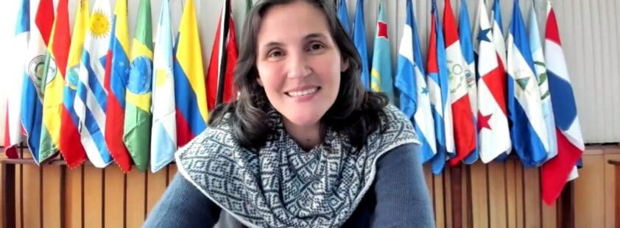
Intervención de la Hna. Liliana Franco ODN, en uno de los briefings informativos desde la oficina de prensa de la Santa Sede en Roma. Octubre 2023.[3]
Yo vengo desde América Latina y el Caribe y estoy aquí pues trayendo la voz también de ese continente y de la vida religiosa que peregrina en ese continente.
Y la experiencia ha sido primero la de que realmente el protagonista del sínodo está siendo el Espíritu, que en el centro está la persona de Jesús y el deseo que todos tenemos que se hagan explícitos los valores del evangelio.
Hay un deseo de realmente poder vivir al modo de Jesús, que es ese modo que humaniza, que levanta, que dignifica, que incluye, que posibilita que el otro sea en la totalidad de su dignidad.
Está siendo muy significativa la experiencia de un método distinto, desde la Conversación en el espíritu, en mesas redondas en las que nos reconocemos en esa común dignidad que todos nos tenemos, en un ambiente de respeto, de comunión, de valoración mutua.
Como lo decía el cardenal Joseph Tobin, realmente es la experiencia de encontrarnos con distintas lenguas, con otras sensibilidades, con modos diferentes de entender las distintas temáticas que vamos abordando.
Es la experiencia de la construcción colectiva, de sentir que todos tenemos algo para aportar, algo para decir, pero sobre todo que todos venimos habitados por los territorios de los que llegamos.
Y hoy, precisamente ayer en la tarde y hoy cuando estamos de cara a ese núcleo, que es el núcleo B, en la ficha B1, pues lo que nos resuena es esa llamada a escuchar el grito de los pobres.
En nuestra mesa, de manera especial hoy lo que ha resonado es eso, el grito de los pobres; los rostros de los pobres en la migración, la trata de persona, los que están siendo más excluidos.
Hoy hemos sentido el llamado a ser presencia profética, presencia que se compromete y hemos sentido el llamado también a unir fuerzas, a crear redes, a fortalecer las redes que tenemos.
En nuestra experiencia de tejido de lo común, en el grupo esta mañana surgió un profundo agradecimiento por lo que reconocemos también como compromiso de la Iglesia, sobre todo en esa dimensión social y ambiental.
Todos reconocíamos que el seguimiento de Jesús tiene que traducirse en compromiso por el Reino, que no es posible seguir a Jesús, sino un compromiso también por el desarrollo humano integral.
Y agradecíamos por tantos hombres y mujeres que en las distintas orillas del mundo caminan en condición de misioneros, ayudando a que tantas personas puedan vivir con más dignidad; que haya más posibilidades de educación, de salud, que muchos puedan tener más acceso a las condiciones mínimas para una vida digna.
Y lógicamente hoy también nos preguntábamos por la Casa común y dejábamos que nos resonara el grito de la tierra, de las culturas y de los más pobres.
Está siendo la experiencia de construir, de construir en condición de hermanos desde esa mesa redonda que se asemeja a la mesa de un comedor familiar en la que hay sitio para todos.
El Sínodo sitúa su reflexión en contexto, con los pies en la tierra, abrazando los distintos territorios, y por eso está resonando con mucha fuerza la realidad de nuestro mundo, un mundo en el que hay xenofobias, nacionalismos excluyentes, líderes que se empeñan en construir fronteras. Y en un mundo así, que es el nuestro, la opción de la Iglesia es la opción por la fraternidad, es la opción por la sinodalidad, es la disposición a entender que todos somos hermanos, y en un mundo y en una Iglesia en la que nos miramos como hermanos, pues hay lugar para todos.
Por eso hoy de manera especial en mi grupo con la ficha B1-1, pues sí nos resonaba la realidad de los excluidos y traíamos a ese escenario de la conversación y del encuentro la realidad de los más pobres de nuestro mundo, de las caravanas y caravanas de migrantes que estamos acompañando en nuestra iglesia y de tantos otros que no alcanzamos a acompañar como quisiéramos.
Traíamos la realidad de todas las víctimas de trata, de los desterrados, de los desplazados, de aquellos para quienes no hay lugar en esta sociedad. Y ante ellos sentíamos la responsabilidad de seguir uniendo fuerzas para hacer posible la acogida, para hacer posible la hospitalidad, para hacer posible el alimento, la educación, las condiciones que generen vida digna para ellos.
Pero también sentíamos que como Iglesia tenemos que ser defensores de los derechos humanos y tenemos que pronunciar esa voz profética que genere el necesario cuestionamiento, que nos haga más conscientes a todos de esa necesidad de trabajar por un mundo mejor.
Yo siento que el itinerario, la Bitácora del Sínodo, es muy clara, es el instrumentum laboris y el contenido de todos los diálogos, de todos los encuentros sinodales es este que está con claridad ofrecido a todo el pueblo de Dios.
Y con relación a su pregunta, es verdad lo que dice Paolo de que aun a ese tema no hemos llegado, sin embargo, es un tema en torno al cual la Iglesia viene construyendo ya desde hace mucho tiempo.
Incluso el sínodo pasado fue precisamente la posibilidad también de preguntarnos cómo hacer que los lenguajes, cómo hacer que las éticas y las estéticas de nuestra Iglesia, cómo hacer que nuestros modos litúrgicos puedan llegar a todos y puedan tener ese carácter de significatividad que se necesita.
Entonces, el instrumentum laboris, lo que se dijo en las etapas continentales seguramente que va a nutrir esa reflexión que haremos esta semana de cara a la liturgia.
Pero esa es una pregunta que ya como Iglesia nos venimos haciendo, que nos resuena con fuerza, que nos interpela y que nos exige poder aprender y reaprender también esos modos que hagan más asequible el mensaje de Jesús, sobre todo a los jóvenes.
Hay personas, pero luego el apoyo también para lo que significa reconstruir la vida, el énfasis en la escucha, en el tejido emocional, en el tejido laboral, que pueda sustentar la incorporación de las personas nuevamente, después de haber sido víctimas de trata, a sus entornos familiares, a entornos laborales o profesionales que puedan ser más seguros.
Resonaba con mucha fuerza historias con nombres concretos, porque una de las cosas bonitas que está pasando en los círculos menores es que se han trascendido los discursos teóricos y que estamos trayendo la vida, que se está trayendo la experiencia, que se está trayendo el clamor concreto de las personas.
Entonces el diálogo termina siendo un diálogo poblado también de nombres, de realidades concretas, de gritos concretos que hacen que nos movilicemos también desde nuestra identidad cristiana y que nos preguntemos por el más cómo responder y cómo responder mejor a estas realidades.
Y yo quería añadir algo a la pregunta por lo metodológico:
Realmente en este sínodo hay muchísima más posibilidad de que resuene la voz y hay otro medio para eso, y es que todos frente a todos los temas podemos enviar a la Secretaría del Sínodo aportaciones personales, ya no frente a un solo tema, que era lo que hacíamos en sínodos pasados, sino que ahora es posible enviar aportaciones de todos los temas que se quiera.
[1] https://www.womanessentia.com/personas/hicieron-historia/la-historia-de-teresita-ramirez/
[2] https://www.youtube.com/watch?v=I4uWFAxKkmg
[3] https://www.youtube.com/watch?v=KkPWJgnsIdY&t=380s
https://www.religiondigital.org/el_blog_de_dumar_espinosa/Liliana-Franco-Iglesia-Espiritu-necesaria_7_2699200054.html

